Handwerkstätten
In der Colonia Ulpia Traiana sind zwei Handwerkstätten rekonstruiert: ein Knochenschnitzer und eine Schusterwerkstatt. Neben diesen beiden befinden sich gegenüber die Handwerkshäuser mit einem Schmied und einer Weberei.

Schusterwerkstatt
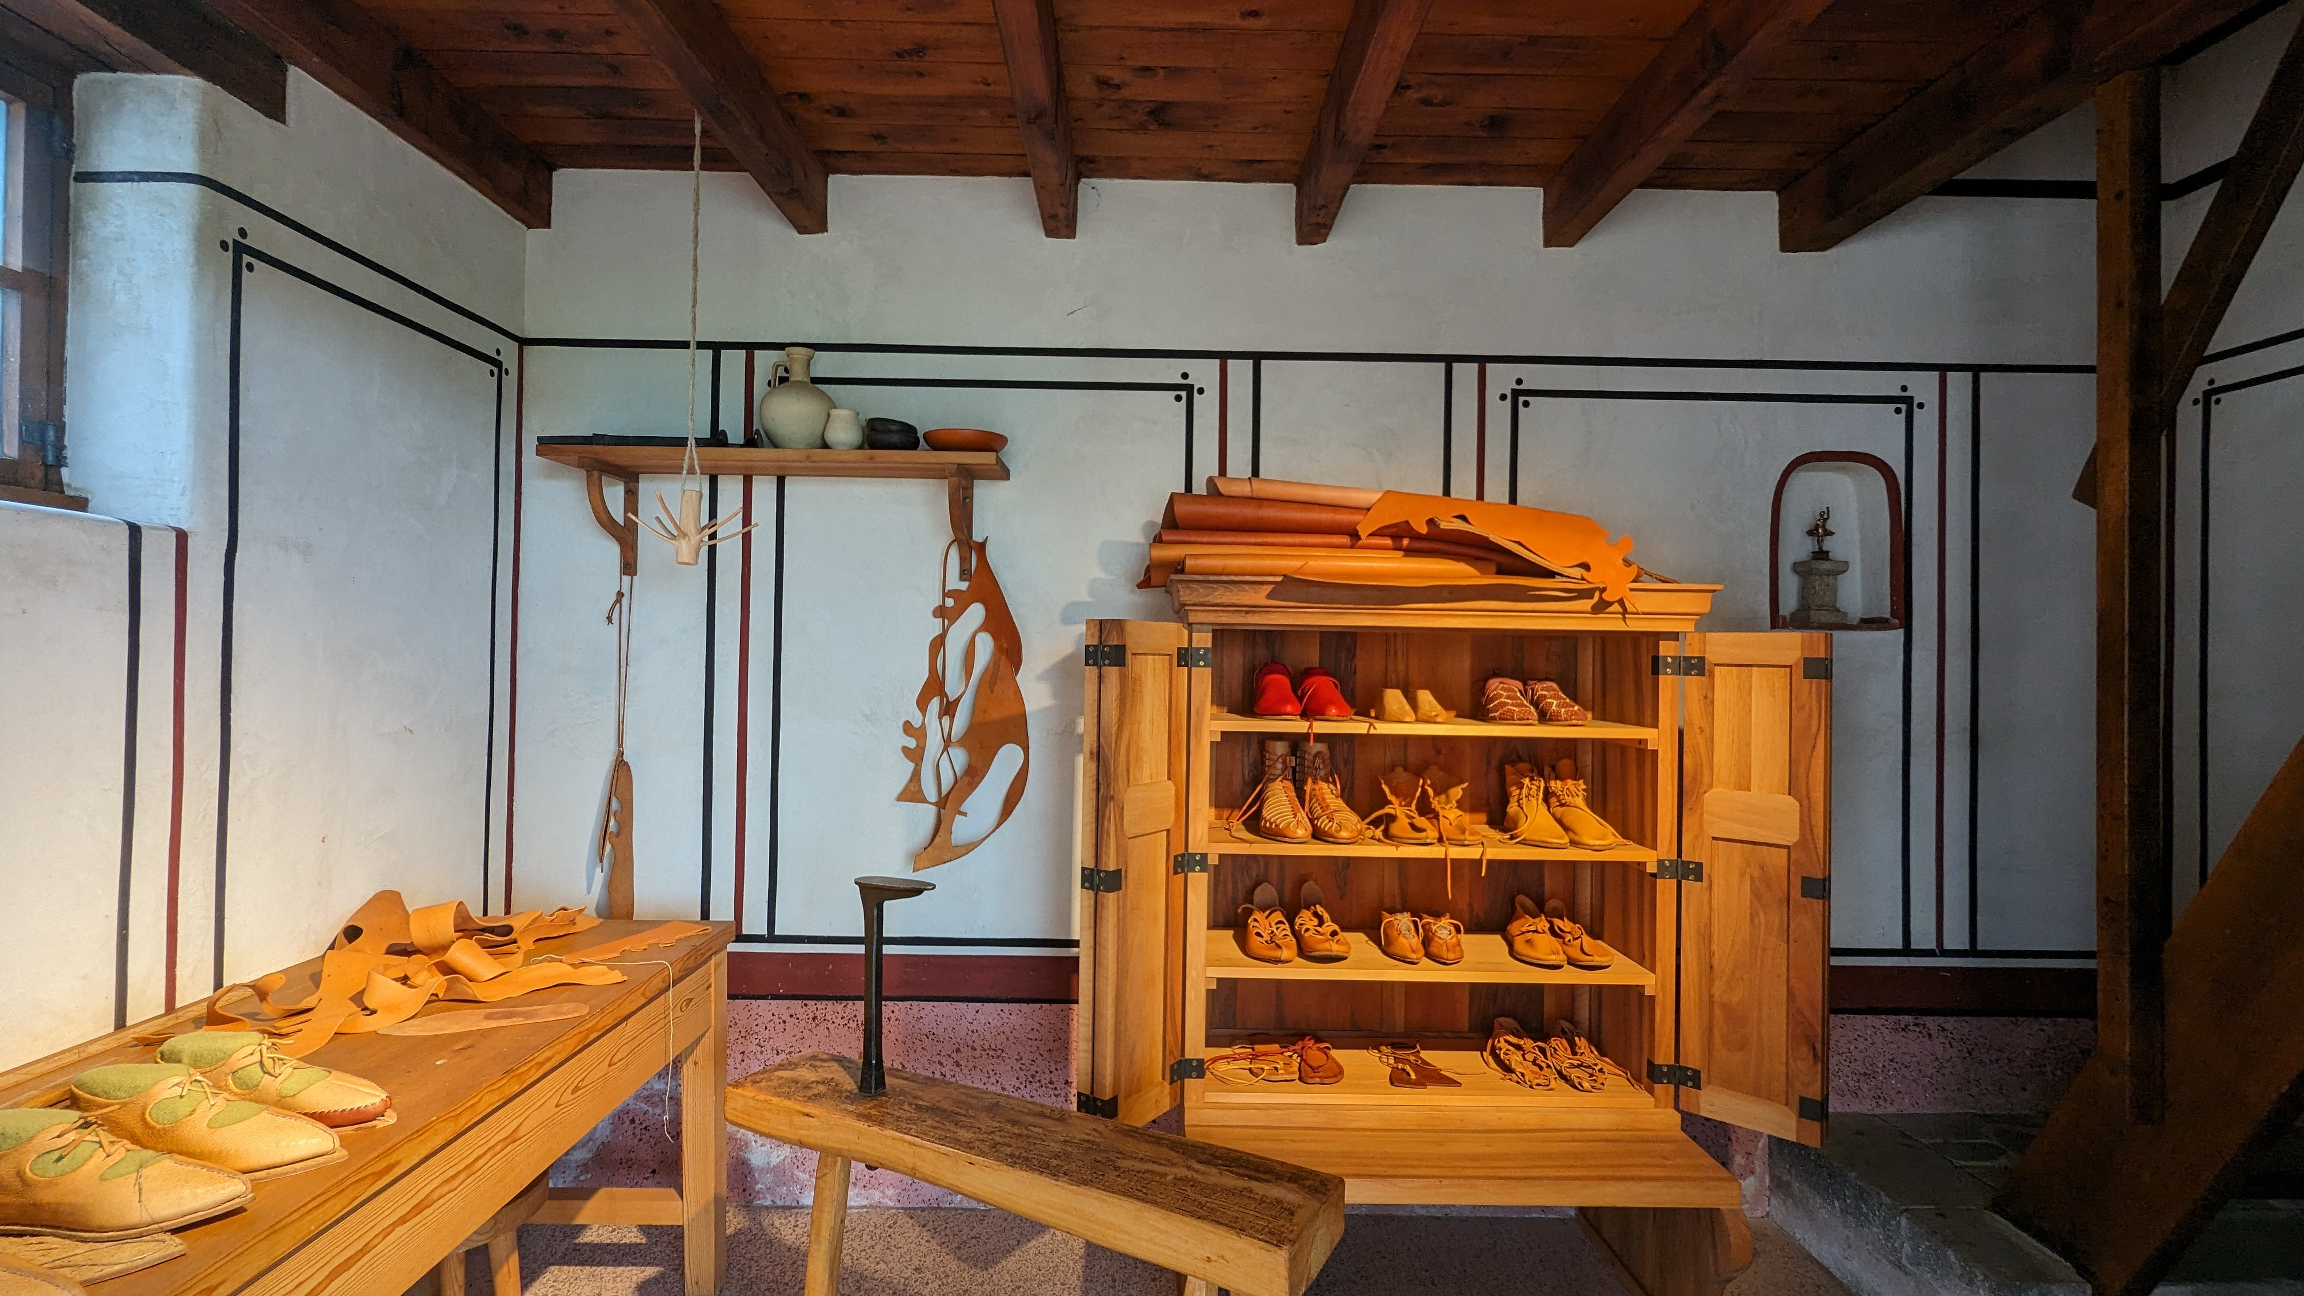
Schuster waren für die Herstellung von Schuhen verantwortlich, wobei sie verschiedenste Arten von Schuhen die es in ähnlicher Form auch heute noch gibt herstellten. Dazu gehörten z.B. Sandalen, Stiefel, knöchelhohe Schuhe und viele weiteren Arten. Diese Schuhe bestanden meist aus einem oder mehreren Stücken Leder. Bei geschlossenen Schuhen wurden Oberleder und Sohle verbunden, indem geklebt, genäht oder genagelt wurde. Schuhe wurden außerdem verziert. Dabei konnte man beispielsweise verschiedene Muster aus Metall einstempeln oder aus dem Leder ausstanzen. Das Leder konnte mit Farben, die aus verschiedenen Pflanzen gewonnen wurde gefärbt werden. Sicher bestickte Schuhe waren besonders teuer.

Knochenschnitzer
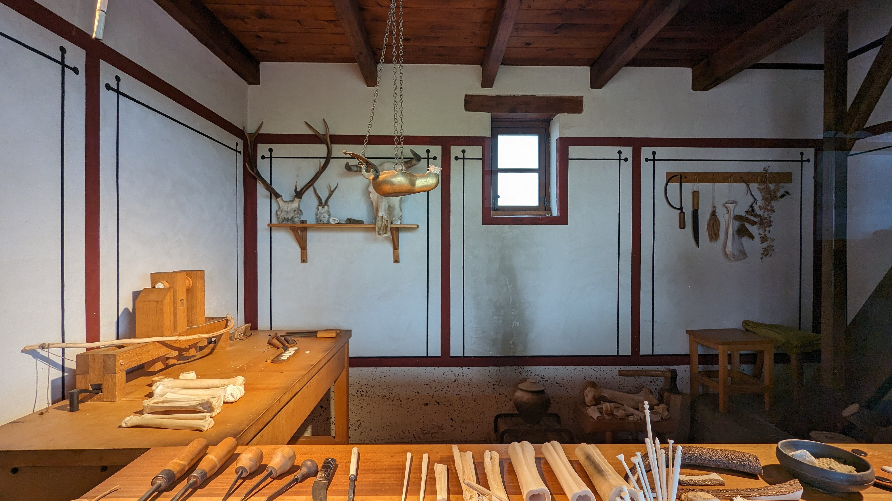
In der Antike waren Knochen ein sehr begehrtes Rohmaterial, da es sich sehr gut bearbeiten lässt und robust und elastisch ist. Außerdem fühlt sich die Oberfläche angenehm an, weswegen Knochen auch für Griffe von Werkzeug oder anderen Objekten verwendet wurden. Der Knochenschnitzer nutzte eine Vielzahl von Werkzeugen (Siehe Bild), um die Knochen zu bearbeiten.

